PLANO DE AULA
Aula 14 | Tempo estimado: 1 hora e 30 minutos | Faixa-Etária: Game Starter
Tipo da atividade: No computador
Ferramenta(s): Godot

Conteúdos
- Construindo Terreno.

Objetivos
- Tile Map;
- Construir Terreno;
- Trabalhando com colisão de terreno.

Estratégias e atividades
- Crie uma nova cena.
  - Pesquise no other por node tilemap e renomeie para Terrain.

- Configurando terrain.
  - No inspetor de terrain use estas configurações:
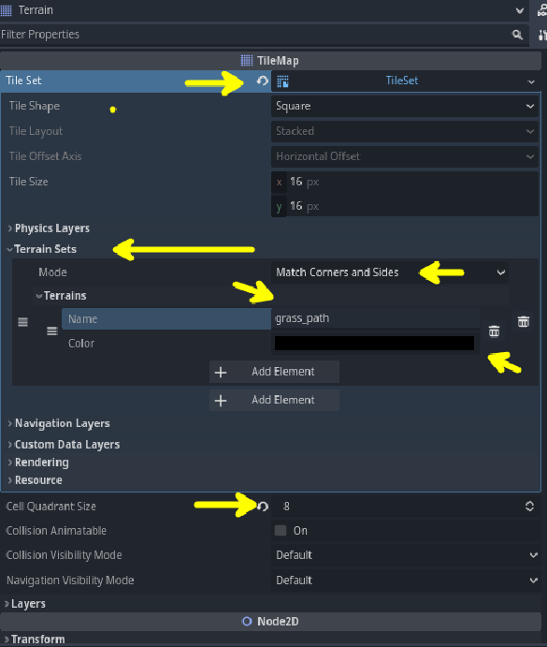

- Adicionando tilemap.
  - Ainda dentro do inspetor do terrain, clique tileset;
  - Depois disso abra sua pasta onde estão guardados os assets do tilemap e arraste a grama. Clique em Yes.
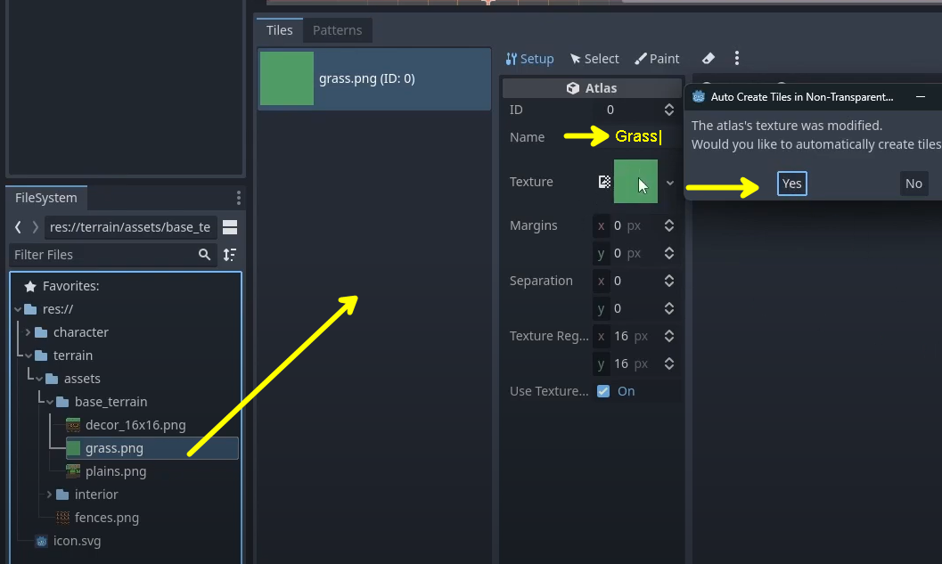

- Criando terreno base (plains.png).
  - Faça o mesmo: arraste e depois troque nome para terrain e clique em nó;
  - Após isso selecione com o botão esquerdo do mouse apenas as montanhas e o chão.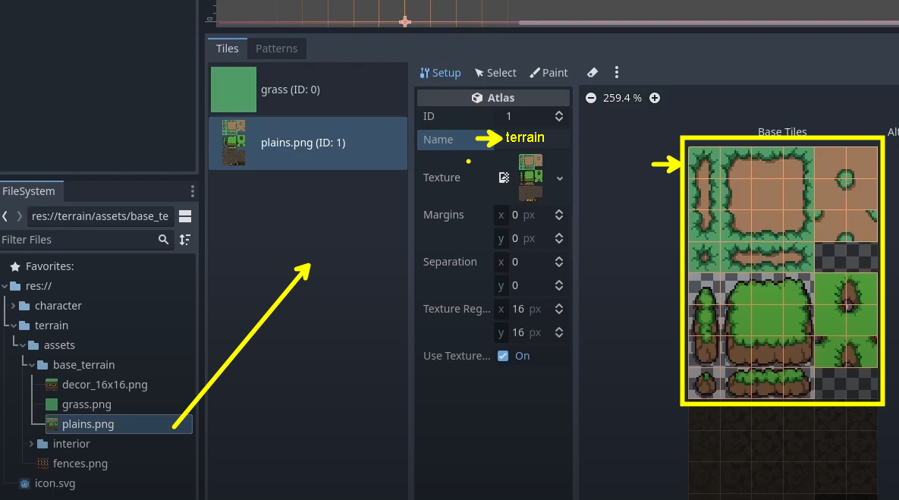

- Depois no inspetor de terrain use a configuração da imagem abaixo.
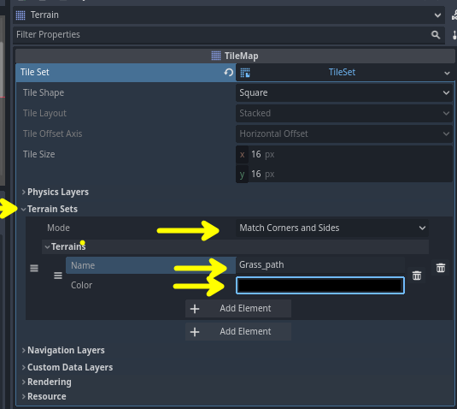

- Selecionado propriedades.
  - Clique em , depois em ‘paint properties’ e selecione terrains;
  - Em terrain set passe o terrain set 0;
  - Terrain passamos o grass_path;
  - E a agora pinte apenas as terras (caso pinte errado, com o botão direito do mouse ele retorna o pixel normal);
  - Se tudo deu certo é para ficar assim:
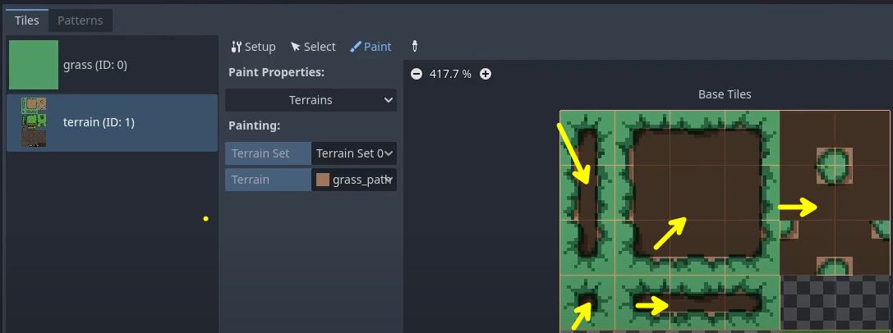

- Salvando cena.
  - Aperte Ctrl + S para salvar a cena e salve dentro da pasta onde está salvando as cenas.

- Criando uma nova cena para construir o terreno.
  - Clique em Node 2D (Scene2D) após criar a nova cena e mude o nome para level;
  - Agora vamos instanciar nosso terreno e o character dentro desta nova cena. Basta clicar no botão que fica do lado do + para isso. Em seguida, selecione a cena terrain e depois a character.
  - Selecione o terrain na hierarquia e depois selecione lá embaixo onde abriu o terminal Terrains, e comece a pintar.
  - Para pintar somente a grama, vá em tiles, depois clique em grass, e selecione o bloco.

- Pintando com grama.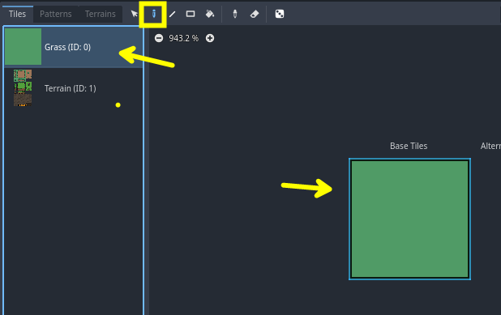

- Pintando buracos.
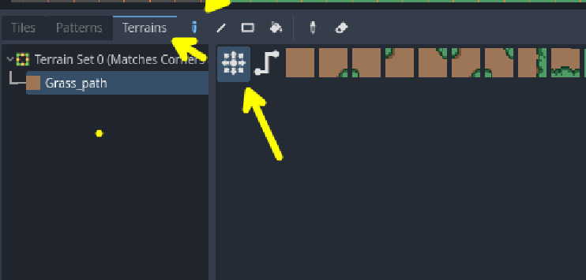

- Adicionando mais coisas no tilemap.
  - Vá para a cena de terrain > selecione o terrain > no inspetor, clique em tileset > terrain sets > crie um novo elemento podemos chamá-lo ciff_path. Vamos colocar a cor dele como preta.
  - Agora vá em paint > em terrain vamos mudar de grass_path para cliff_path. Pinte todos os terrenos de baixo.
  - Se tudo estiver certo é para ficar assim:
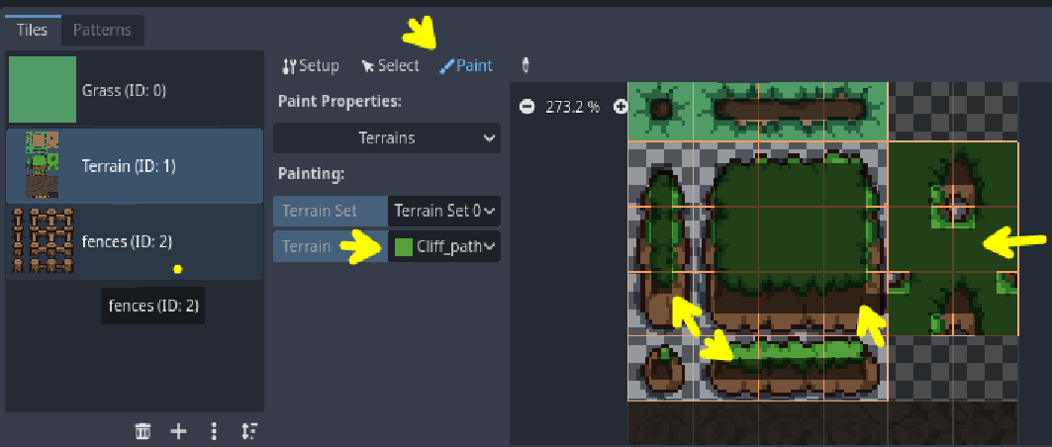

- Criando layers.
  - Selecione terrain e faça no inspetor como na imagem abaixo.
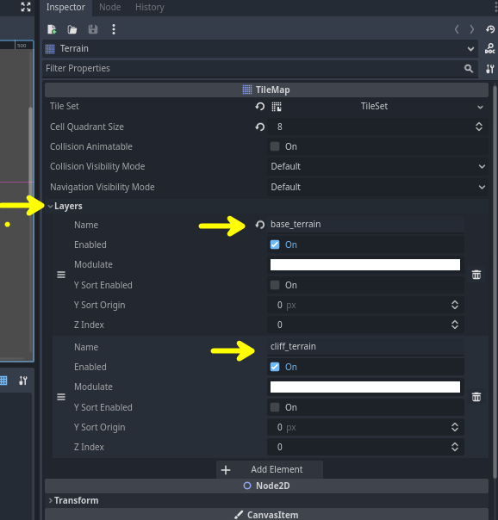

- Volte para cena Level.
  - Quando colocar a montanha, selecione na layer cliff.
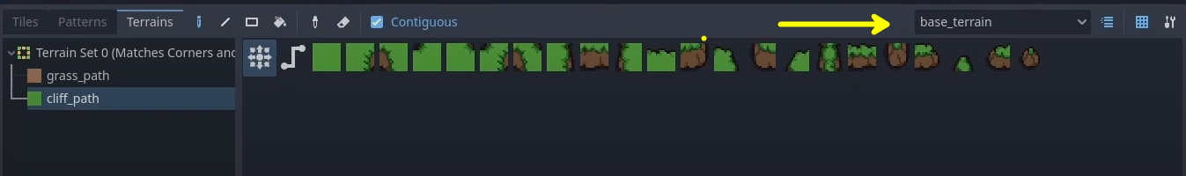

- Adicionando colisores.
  - Vá novamente para cena do terrain > no inspetor clique em tileset. Procure por Physics Layers e clique em add;
  - Clique em Paint > Paint Properties > Physics Layer 0 e com o botão esquerdo do mouse marque a montanha (desenho abaixo);
  - Imagem exemplo:
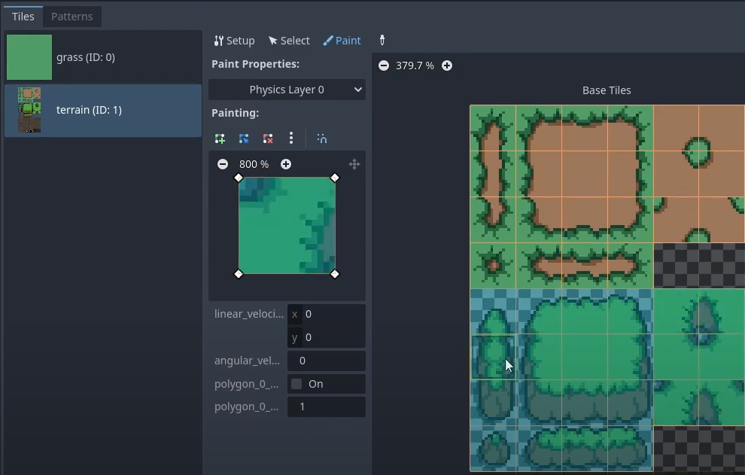

- Agora você pode adicionar mais coisas se quiser, todas serão feitas basicamente da mesma forma.

Recursos
- Computador, internet, Godot instalado.

Observação
- O projeto utiliza o Godot 4.0 https://godotengine.org/download/windows/
- Será um jogo estilo RPG visto de cima.
- Se os projetos dos alunos apresentarem muitos erros basta clonar a branch da próxima aula no git e passar para os computadores da escola.

Tarefas
- Sem tarefa.

